МОСКОВСКИЙ АВИАЦИОННЫЙ ИНСТИТУТ
(НАЦИОНАЛЬНЫЙ ИССЛЕДОВАТЕЛЬСКИЙ УНИВЕРСИТЕТ)

Институт №8 «Компьютерные науки и прикладная математика»
Кафедра 806 «Вычислительная математика и программирование»

Лабораторная работа №3
по курсу “Компьютерная графика”

Текстурирование

Выполнил: Корнеева Дарья
Группа: М8О-308БВ-24
Преподаватель: В. Д. Бахарев

Москва, 2026
Условие
Цель работы: загрузить изображения из файловой системы, создать из них текстуры Vulkan и наложить на объекты сцены с помощью текстурных координат в вершинах и сэмплеров. Используются Vulkan, GLFW и ImGui на базе стартового проекта vulkan-starter-app и кода лабораторной работы №2.
Вариант задания: правильный октаэдр. Реализованы базовое задание и дополнительные задания 1 и 2.
Выполнено в соответствии с условием: текстуры используются как альбедо вместо цвета вершин; изображения загружаются из каталога textures/ с помощью библиотеки stb_image (PNG, JPEG, BMP, TGA и др.); у вершин, помимо позиции и нормали, есть текстурные координаты, которые генерируются процедурно; вместо множества uniform-буферов используется один динамический uniform-буфер с массивом свойств моделей, а смещение чтения задаётся в команде привязки наборов дескрипторов; вершинные и индексные буферы размещены в видеопамяти (VRAM) и заполняются через staging-буфер командами копирования на GPU.
Дополнительное задание 1. Загружается несколько разных текстур, для каждого объекта текстура выбирается из выпадающего списка в интерфейсе. Для каждого материала (текстуры) создан собственный набор дескрипторов.
Дополнительное задание 2. Для главного октаэдра реализовано нетривиальное сэмплирование: множественное сэмплирование одного изображения разными текстурными координатами, зависящими от времени, и модуляция цвета. Включение режима выполняется флагами в push-константах, а не новыми полями структуры свойств модели. По рекомендации преподавателя добавлен фильтр размытия матричной свёрткой (box blur), также управляемый флагом и радиусом из push-констант.
Для наглядности сцена дополнена полом и кирпичной стеной; освещение (направленный, точечные и прожекторные источники по модели Блинна–Фонга) сохранено из лабораторной работы №2.

Метод решения
1. Текстурные координаты. Каждая грань октаэдра хранится отдельным треугольником, поэтому координаты задаются на грань: вершинам A, B, C сопоставляются точки (0, 1), (1, 1), (0.5, 0) изображения, т. е. на каждой грани отображается треугольная область текстуры без разрывов на швах. Пол и стена построены из двух треугольников; их координаты принимают значения от 0 до 8, а в сэмплере включена адресация REPEAT, поэтому текстура повторяется 8 × 8 раз. Вершина содержит позицию, нормаль и UV (3 + 3 + 2 float, шаг 32 байта).
2. Загрузка изображений. Все файлы поддерживаемых форматов из каталога textures/ читаются в память и декодируются функцией stbi_load_from_memory в формат RGBA, 8 бит на канал. Имя текстуры в списке интерфейса совпадает с именем файла без расширения. Чтобы добавить текстуру, достаточно положить изображение в каталог textures/ и перезапустить программу.
3. Текстуры Vulkan. Для каждого изображения создаются VkImage формата R8G8B8A8_SRGB в видеопамяти (VMA, AUTO_PREFER_DEVICE) и VkImageView. Формат sRGB нужен, чтобы при выборке аппаратно получать цвет в линейном пространстве, в котором считается освещение. Пиксели копируются через staging-буфер (память, доступная хосту) командой vkCmdCopyBufferToImage; смена раскладок выполняется барьерами VkImageMemoryBarrier: UNDEFINED → TRANSFER_DST_OPTIMAL → SHADER_READ_ONLY_OPTIMAL. Цепочка мип-уровней строится командами vkCmdBlitImage с билинейной фильтрацией; число уровней равно floor(log2(max(w, h))) + 1 (если формат не поддерживает blit, используется один уровень). Все команды записываются в одноразовый командный буфер из отдельного пула, после чего очередь ожидается через vkQueueWaitIdle.
4. Буферы в VRAM. Вершинный и индексный буферы создаются без доступа хоста (устройство-локальная память) с флагом TRANSFER_DST. Данные сначала записываются в staging-буфер, затем копируются командой vkCmdCopyBuffer, после чего staging-буфер удаляется. Буферы, обновляемые каждый кадр (сцена, источники света, свойства моделей), остаются в памяти, доступной хосту.
5. Сэмплер. Создан один VkSampler: линейная фильтрация при увеличении и уменьшении, линейная фильтрация между мип-уровнями, адресация REPEAT по всем осям, maxLod = VK_LOD_CLAMP_NONE. Анизотропная фильтрация не включалась, так как требует отдельной возможности устройства.
6. Динамический uniform-буфер и дескрипторы. Свойства всех объектов (матрица модели, матрица нормалей, цвет-множитель альбедо, цвет и коэффициент блика) хранятся в одном массиве структур ModelData (160 байт) в одном uniform-буфере. Шаг массива равен размеру структуры, округлённому вверх до minUniformBufferOffsetAlignment устройства. Набор дескрипторов 0 (сцена) остался прежним: uniform-буфер сцены и два storage-буфера с источниками света. Набор 1 (материал) содержит binding 0 типа UNIFORM_BUFFER_DYNAMIC (диапазон равен sizeof(ModelData)) и binding 1 типа COMBINED_IMAGE_SAMPLER. Для каждой текстуры создан свой набор дескрипторов: в нём привязан тот же динамический буфер и изображение этой текстуры. При рисовании объекта с номером i вызывается vkCmdBindDescriptorSets с набором текстуры объекта и динамическим смещением i · stride, затем выполняется vkCmdDrawIndexed.
7. Push-константы. Структура из 32 байт (флаги, время, амплитуда, радиус размытия, цвет модуляции) передаётся во фрагментный шейдер перед отрисовкой каждого объекта. Бит 0 флагов включает нетривиальное сэмплирование, бит 1 включает размытие. Структура свойств модели в uniform-буфере для этого не менялась.
8. Нетривиальное сэмплирование. Пусть T(uv) — выборка из текстуры, t — время эффекта (накапливается на CPU и умножается на выбранную скорость), A — амплитуда смещения, m — цвет модуляции из интерфейса, c = (0.5, 0.5). Выполняются три выборки одного и того же изображения с разными координатами:
s = 0.05 · A · (cos t, sin 1.3t)
Cкр = T(uv + s) · (1, 0.25, 0.25), Cгол = T(uv − s) · (0.25, 1, 1)
uv′ = R(0.5t) · (uv − c) · z(t) + c, z(t) = 1.5 + 0.5 sin t, Cслой = T(uv′) · m
C = mix(Cкр + Cгол, Cслой, 0.35 + 0.25 sin t)
Первые две выборки со смещением в противоположные стороны и окрашиванием в красный и голубой цвета дают подвижные цветные копии изображения (эффект «анаглифа»), третья выборка получена вращением и масштабированием координат вокруг центра и модулируется выбранным цветом. Все параметры зависят от времени, поэтому изображение меняется непрерывно.
9. Размытие матричной свёрткой (box blur). Для включённого фильтра выполняется свёртка с квадратным ядром размера (2r + 1) × (2r + 1), все веса которого равны 1 / (2r + 1)²:
C(uv) = 1/(2r + 1)² · Σ T(uv + (i, j) / (w, h)), i, j = −r … r
Здесь (w, h) — размер текстуры (textureSize), поэтому сдвиг на единицу соответствует одному текселю. Радиус r от 1 до 8 задаётся в интерфейсе и передаётся через push-константы; фильтр встроен в функцию выборки альбедо и поэтому применяется как к обычной выборке, так и к каждой выборке нетривиального режима.
10. Освещение. Итоговый цвет альбедо равен цвету выборки, умноженному на цвет-множитель материала. Расчёт по модели Блинна–Фонга для направленного, точечных и прожекторных источников выполняется так же, как в лабораторной работе №2, но с альбедо из текстуры.
11. Интерфейс ImGui. Для выбранного объекта доступны: выпадающий список текстур, цвет-множитель альбедо, цвет и коэффициент блика, флажок нетривиального сэмплирования с амплитудой и цветом модуляции, флажок размытия с радиусом и скорость эффекта. Раздел камеры и источников света сохранён из лабораторной работы №2.

Результаты
Рисунок 1. Общий вид сцены: на стене кирпичная текстура, на полу шахматная, статичные октаэдры покрыты текстурами дерева и мрамора. Главный октаэдр с текстурой «uv_test» движется по траектории; на его гранях видны подвижные красные и голубые копии изображения и вращающийся слой, меняющиеся со временем.
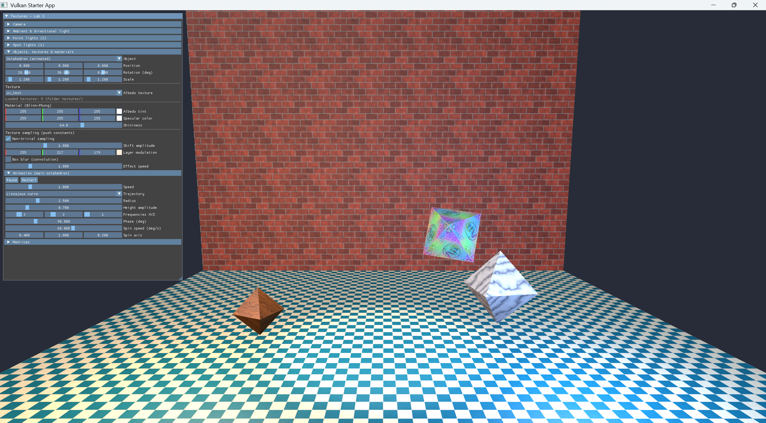
[Скриншот 1: общий вид сцены]

Рисунок 2. Выбор текстуры для объекта из выпадающего списка и сравнение режимов: обычное наложение текстуры и нетривиальное сэмплирование с модуляцией цвета (изменены амплитуда и цвет слоя).
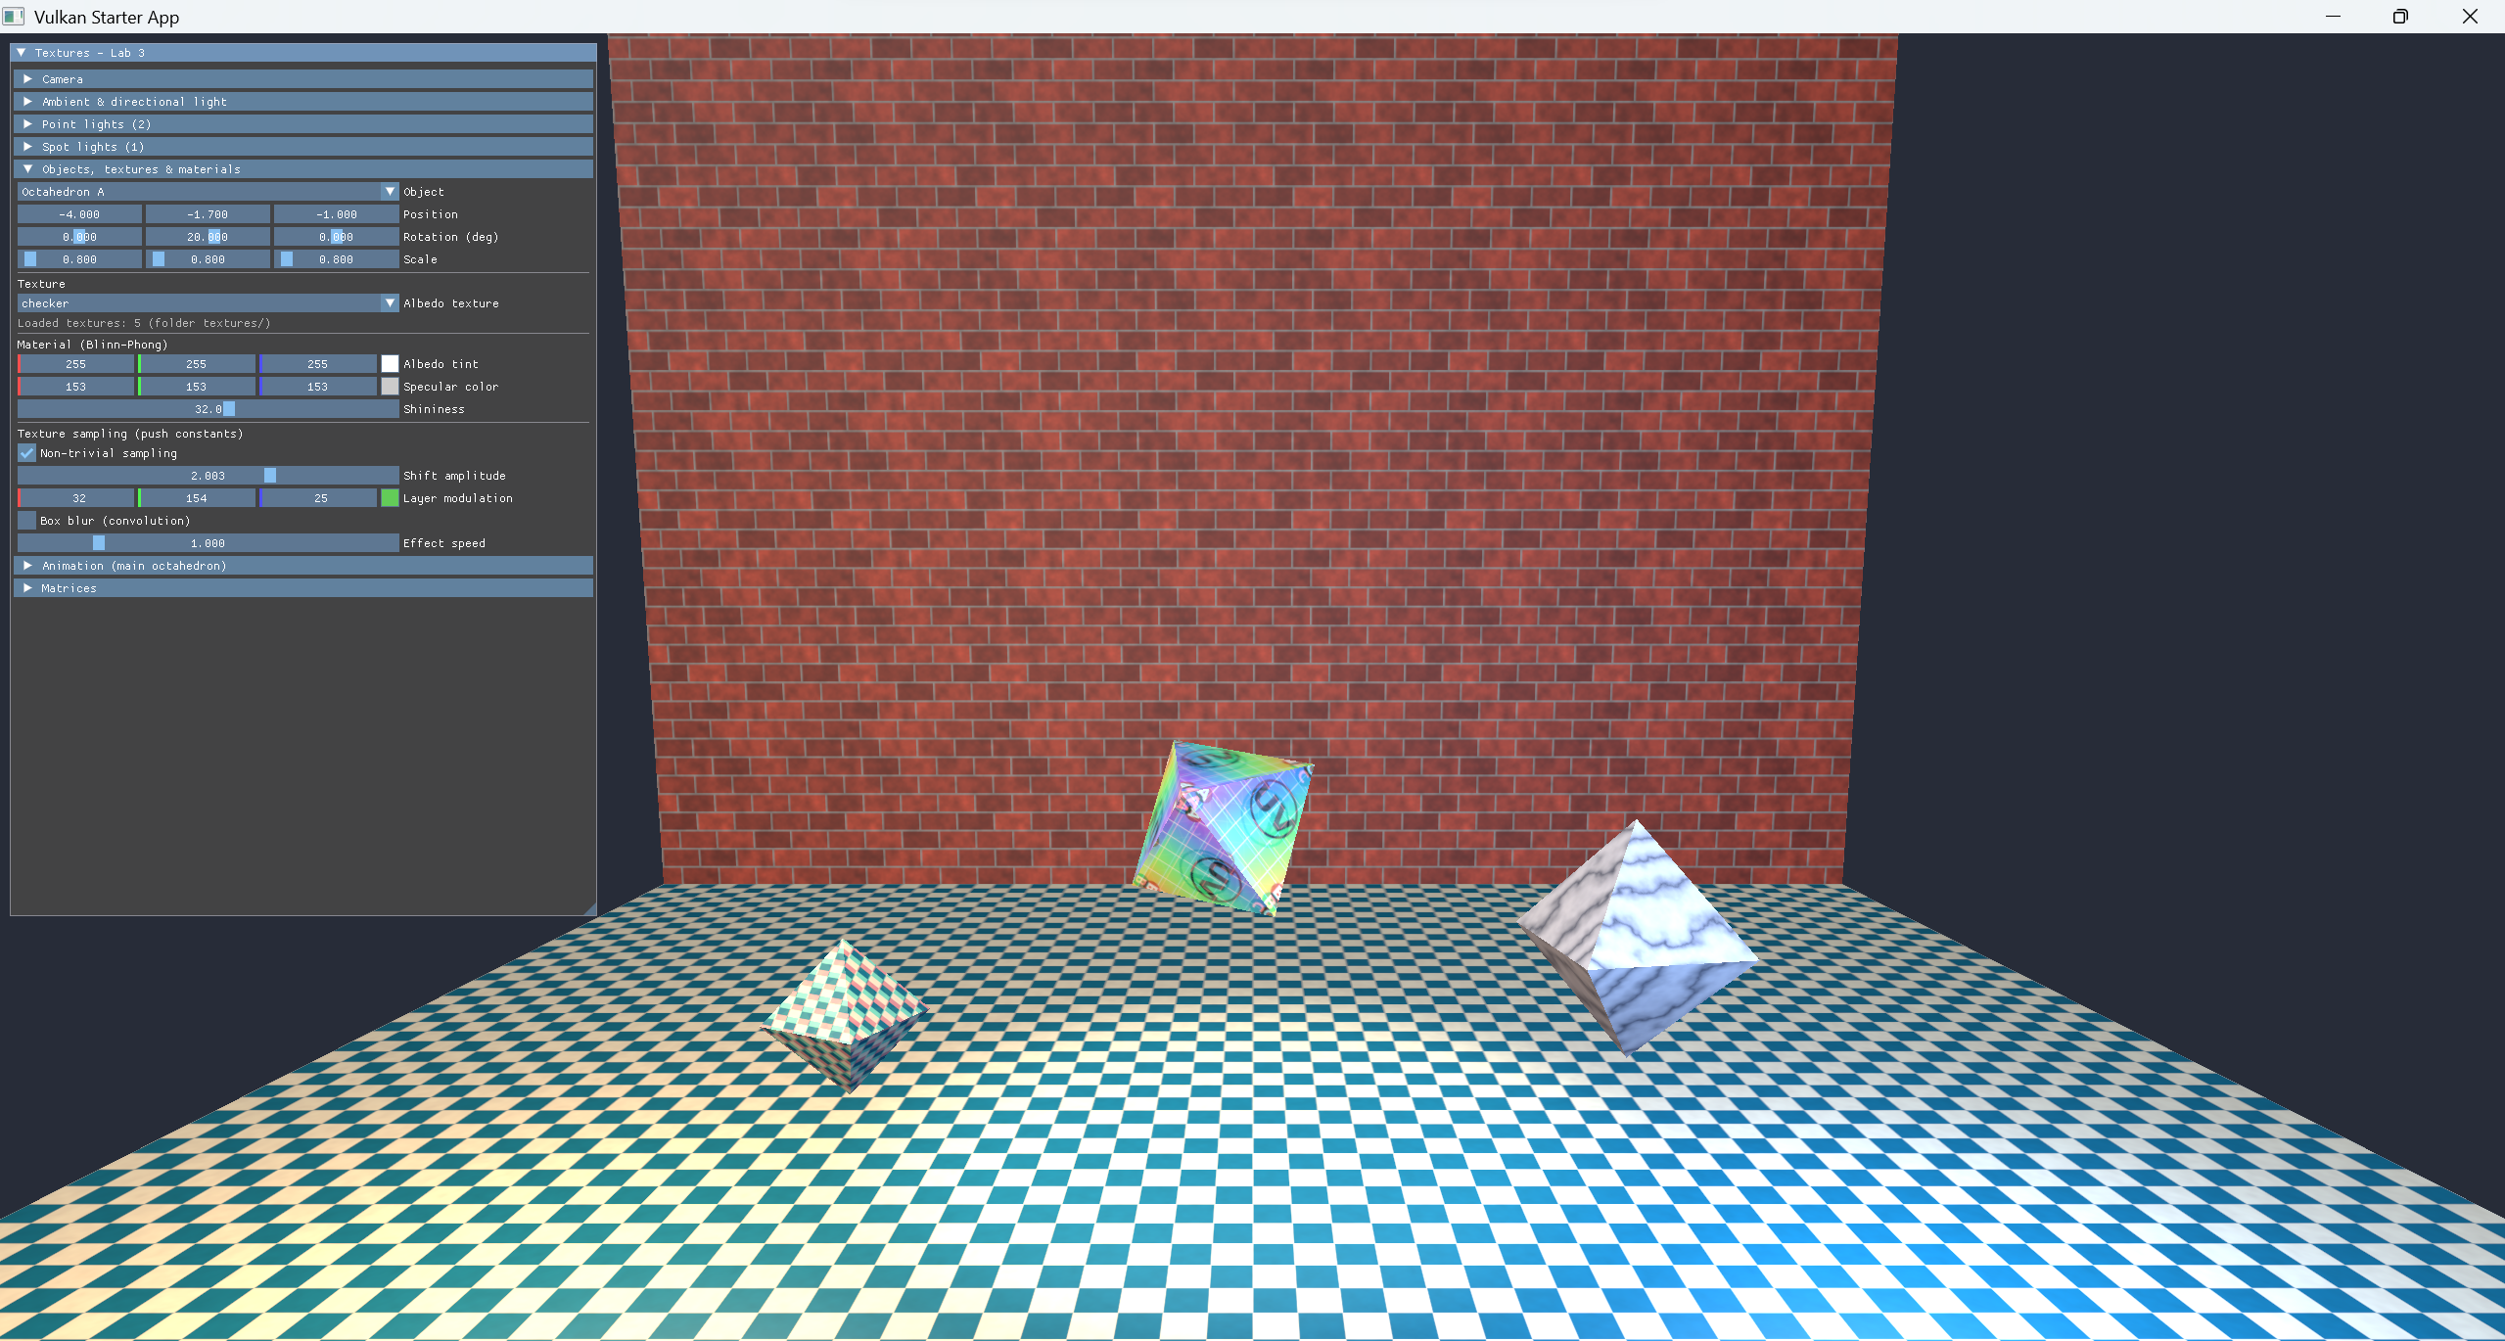
[Скриншот 2: окно ImGui со списком текстур и эффектом]

Рисунок 3. Размытие матричной свёрткой (box blur) на одном из объектов при разных радиусах ядра; видно, как с ростом радиуса мелкие детали текстуры (линии, границы квадратов) сглаживаются.
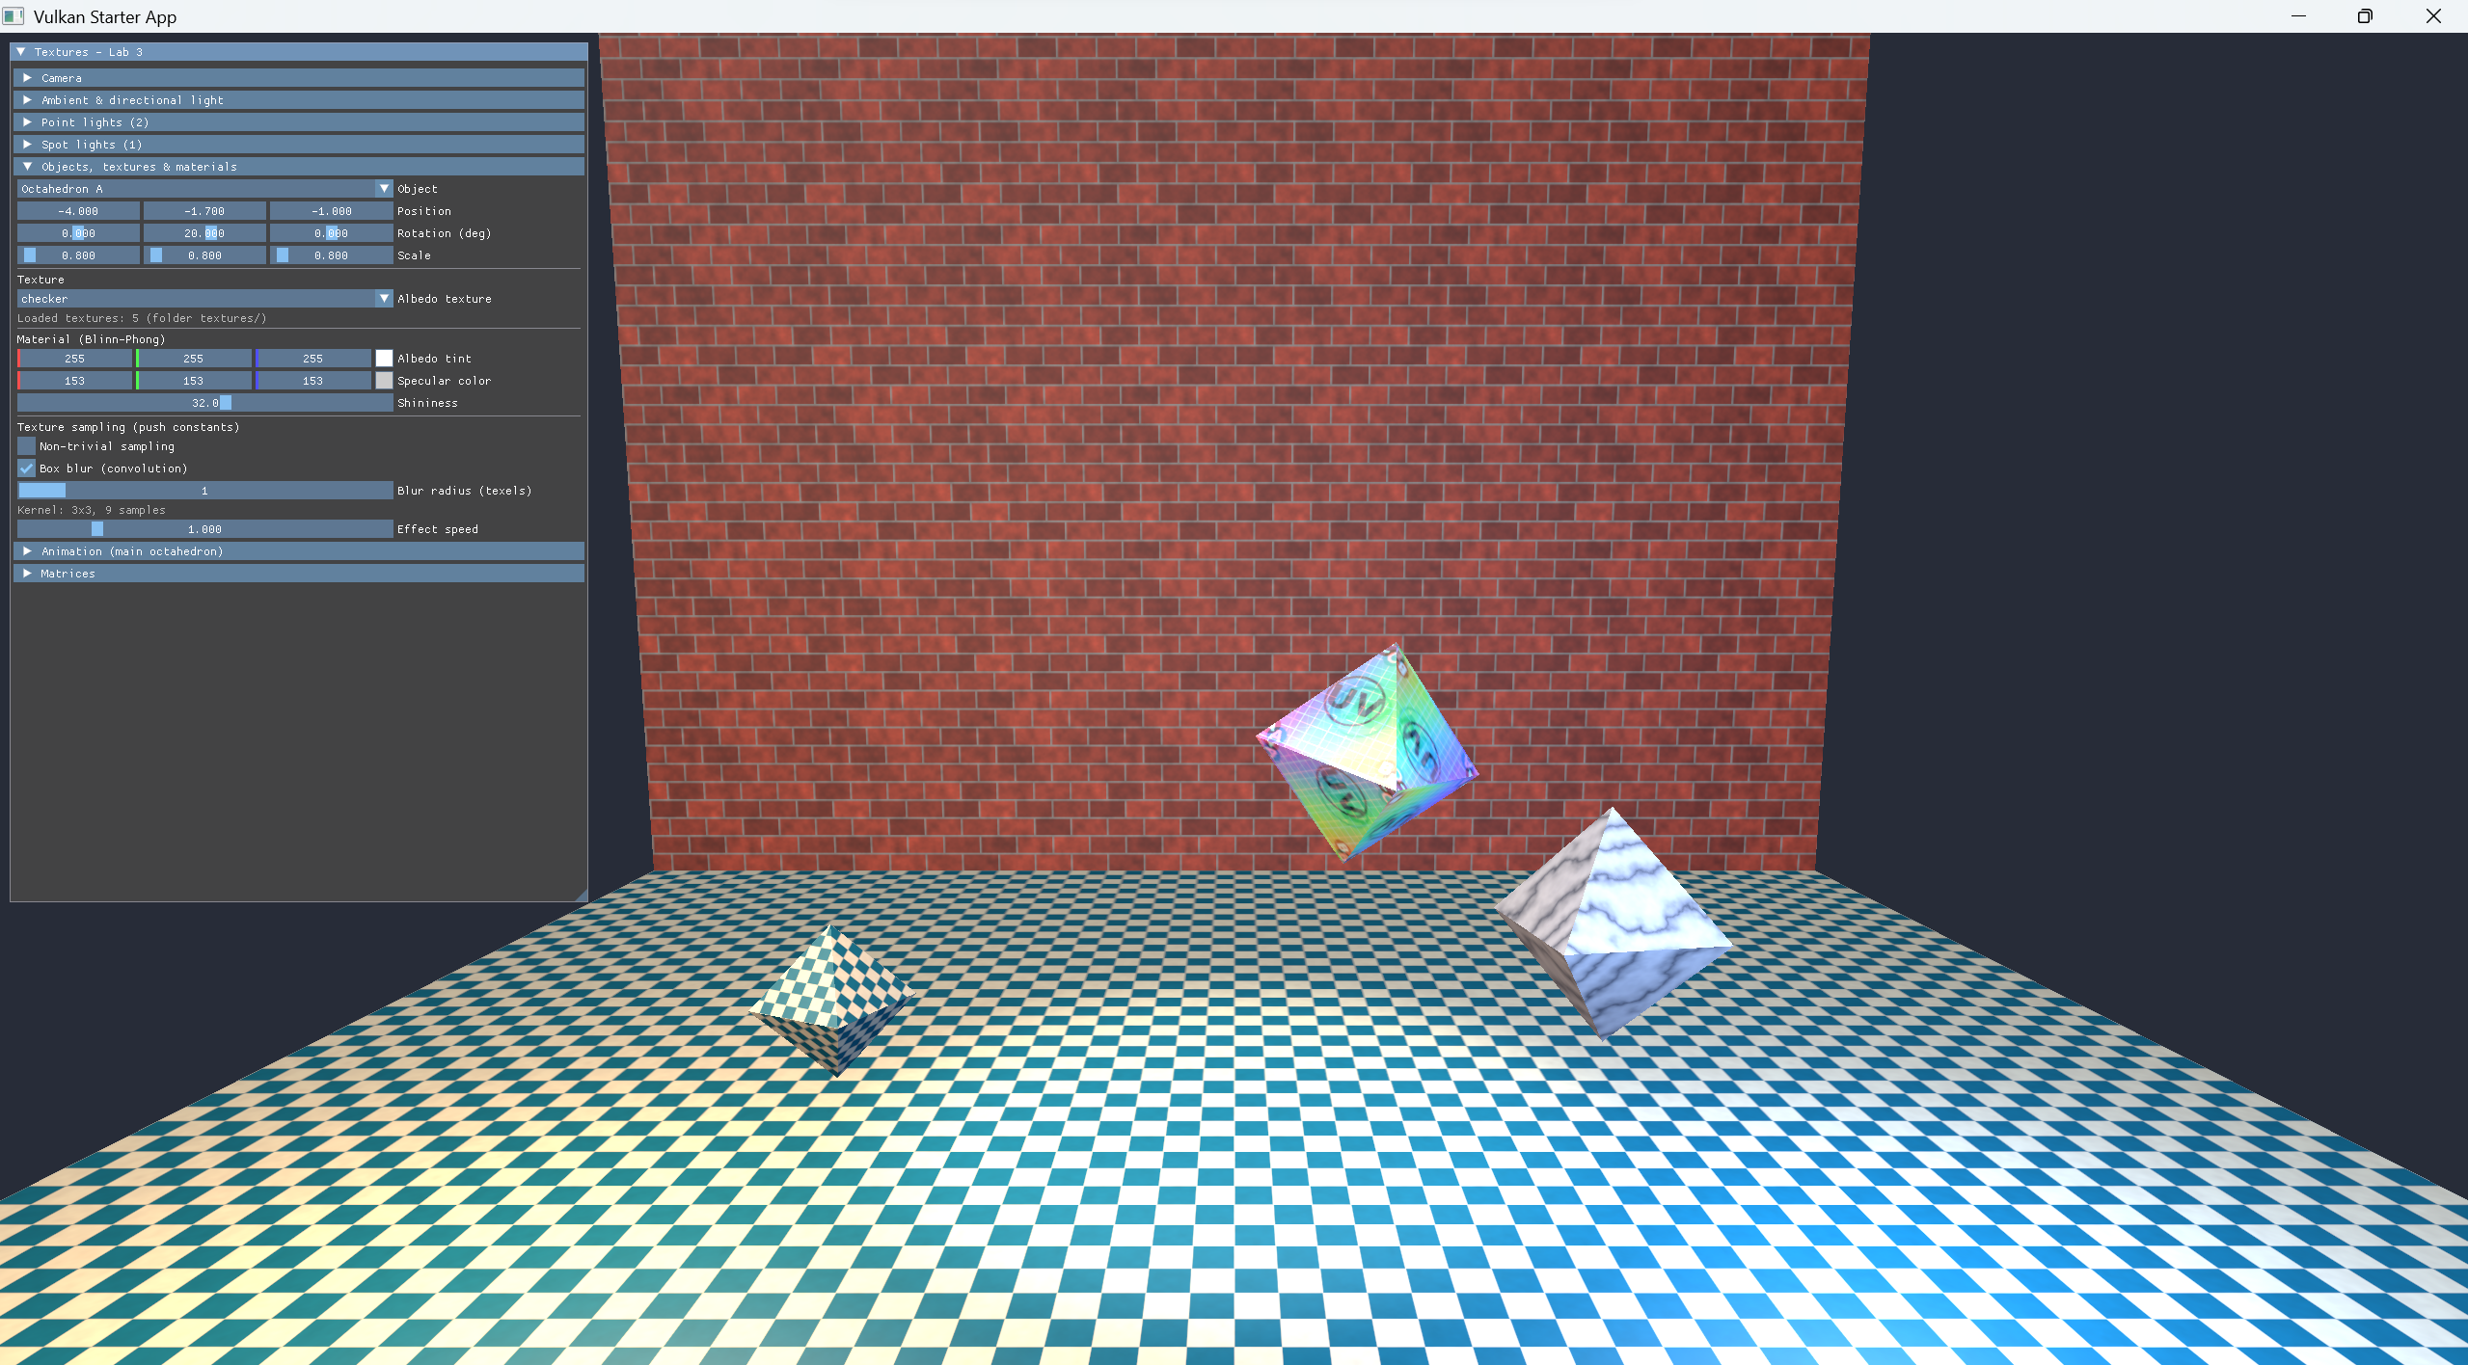
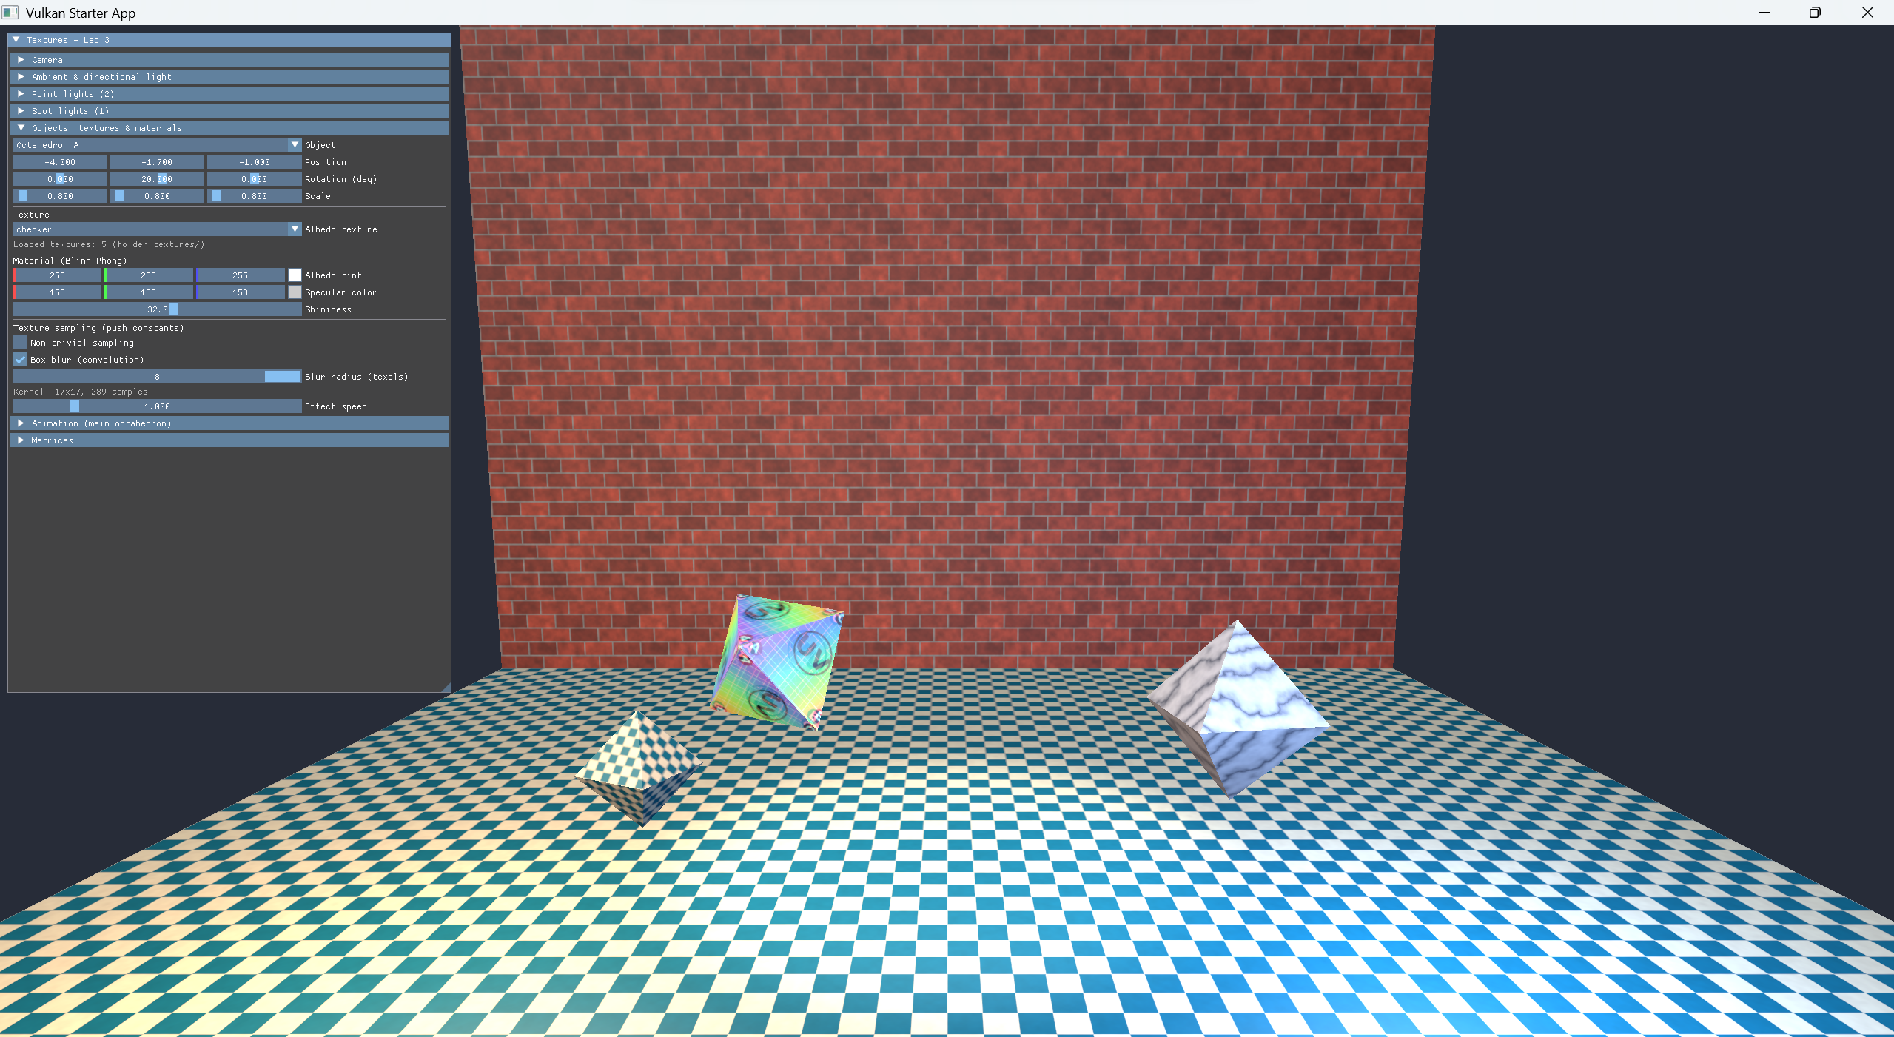
[Скриншот 3: box blur при разных радиусах]

Выводы
Я научилась загружать изображения с помощью stb_image и превращать их в текстуры Vulkan: создавать VkImage и VkImageView, копировать пиксели через staging-буфер, переводить изображения между раскладками барьерами и строить мип-уровни командой blit. Разобралась, как работают сэмплеры и режимы адресации и почему для цветовых текстур нужен формат sRGB.
Я освоила динамические uniform-буферы и привязку набора дескрипторов с динамическим смещением, выравнивание смещений по minUniformBufferOffsetAlignment, раздельные наборы дескрипторов для материалов, а также перенос вершинных и индексных данных в видеопамять через staging-буфер. Кроме того, я реализовала нетривиальное сэмплирование с несколькими выборками, зависящими от времени, и фильтр размытия на основе матричной свёртки, управляя ими через флаги в push-константах.

